# 阶段性评审个人成果物报告

学号：1912190315

姓名：沈宇

班级：软件1902

开发环境：Springboot2, Java1.8, Mysql8.0.23, apache-maven-3.6.3

开发软件（ide）：Idea, Mysql Workbench

## **负责的内容**

### 数据库的设计

本次设计了shopping数据库，当中有4张表：User,Order,Buyer,Good

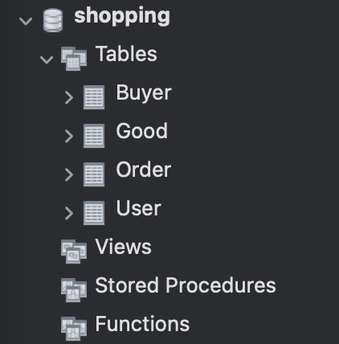

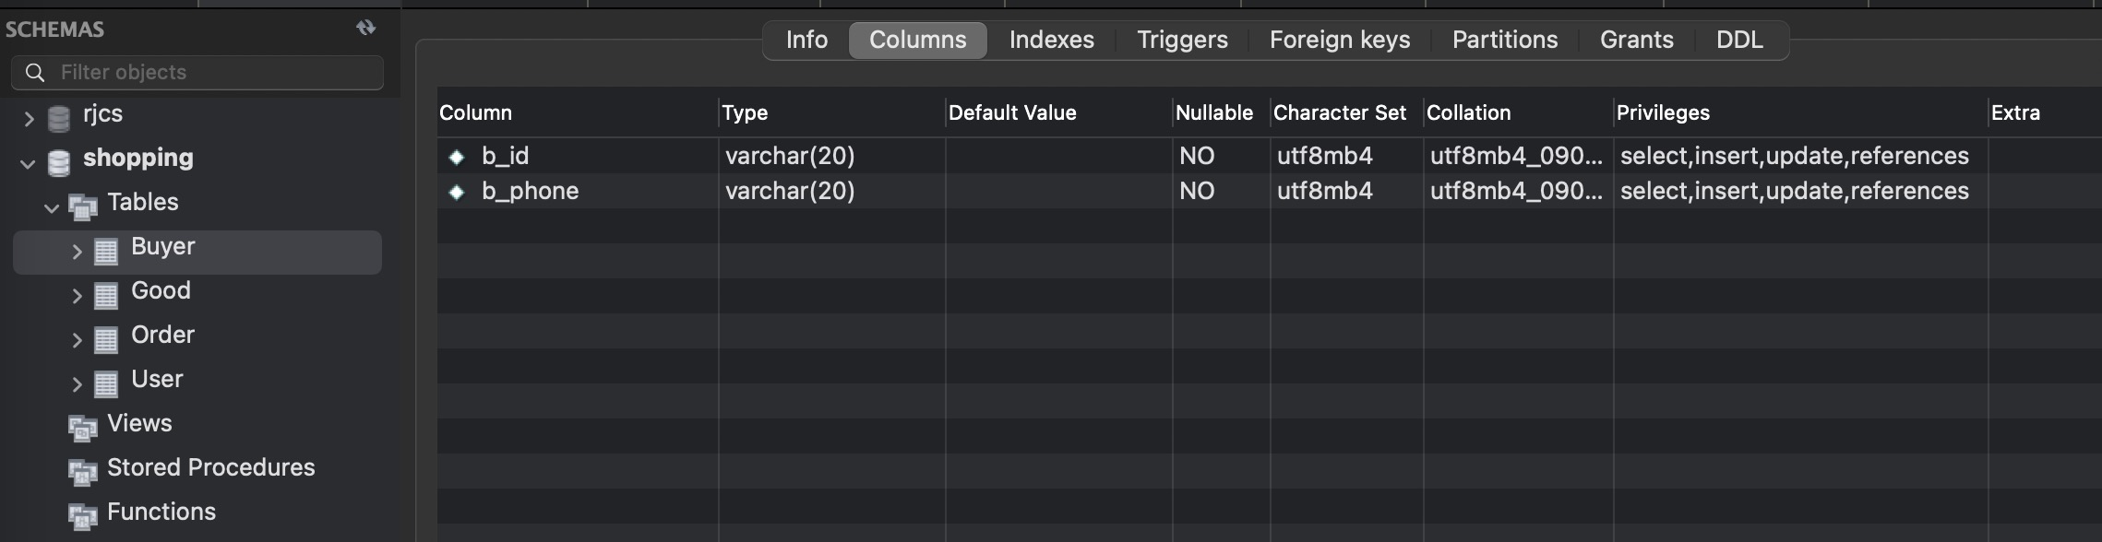

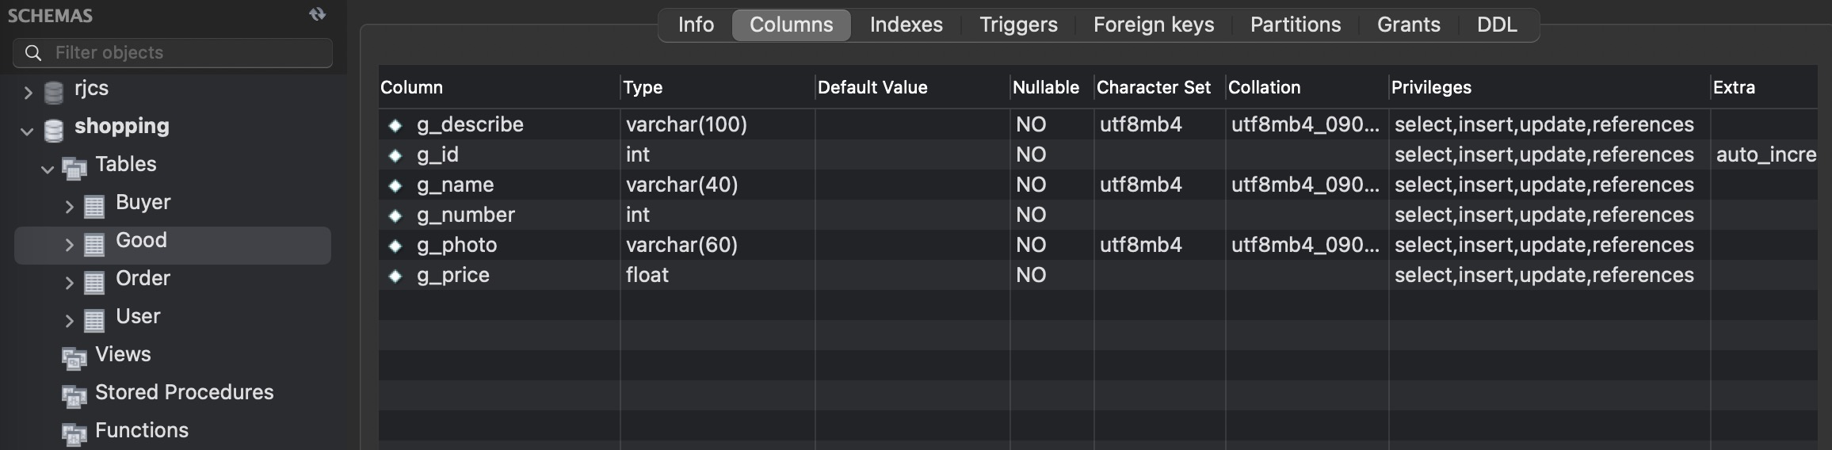

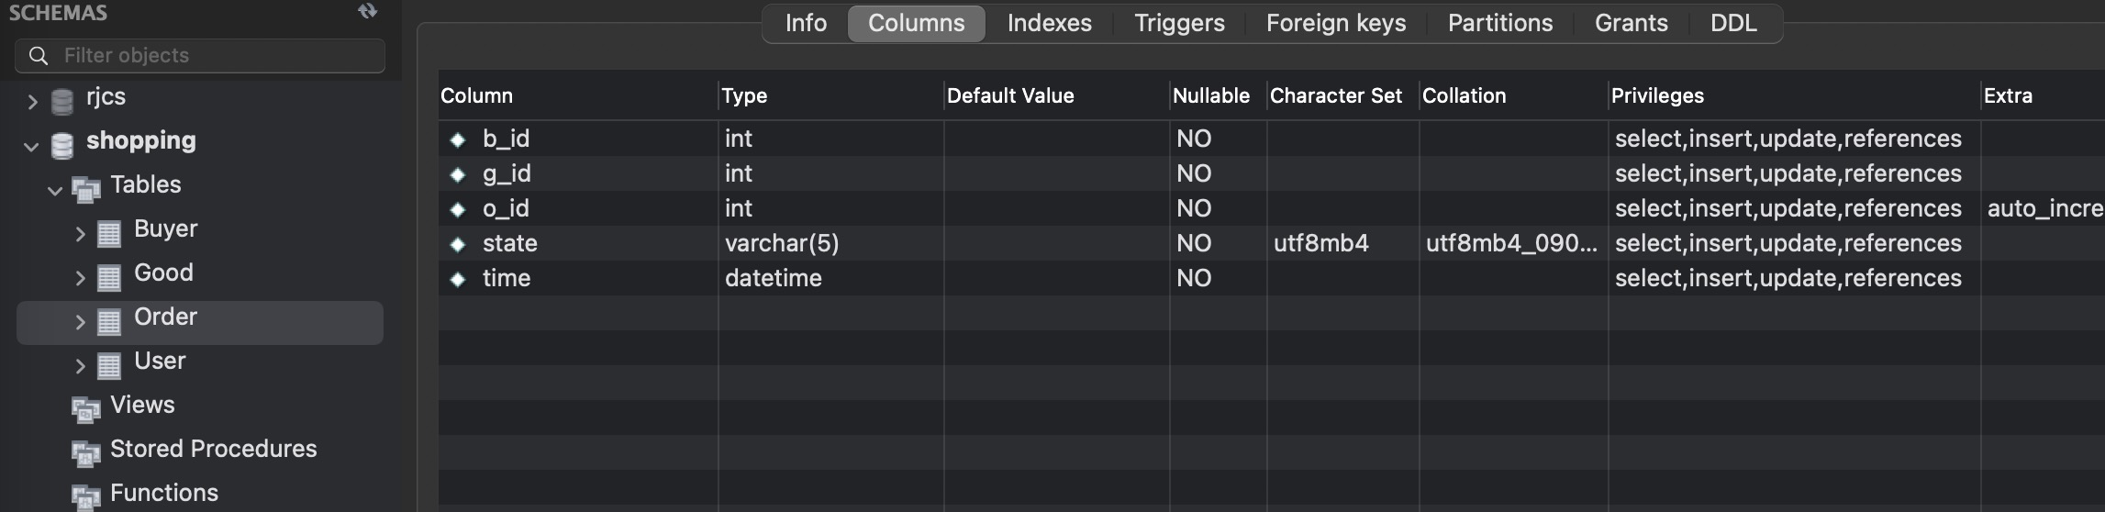

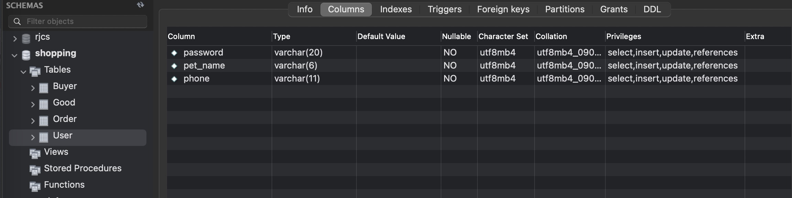

### 从前端表单以及js文件中获取用户输入的数据，并将数据传入数据库

## 阶段性技术学习笔记

这个项目我们小组使用了springboot框架，但我此前并未接触过，所以需要去学习这个新框架。刚一看到这个框架，发现真的很简洁明了。

Spring Boot的特点：

（1）快速开发spring应用的框架

（2）内嵌tomcat和jetty容器，不需要单独安装容器，jar包直接发布一个web应用

（3）简化maven配置，parent这种方式，一站式引入需要的各种依赖

（4）基于注解的零配置思想

（5）和各种流行框架，spring web mvc，mybatis，spring cloud无缝整合

## 相关界面的截图

### 1.数据库通过获取前端数据存入的数据

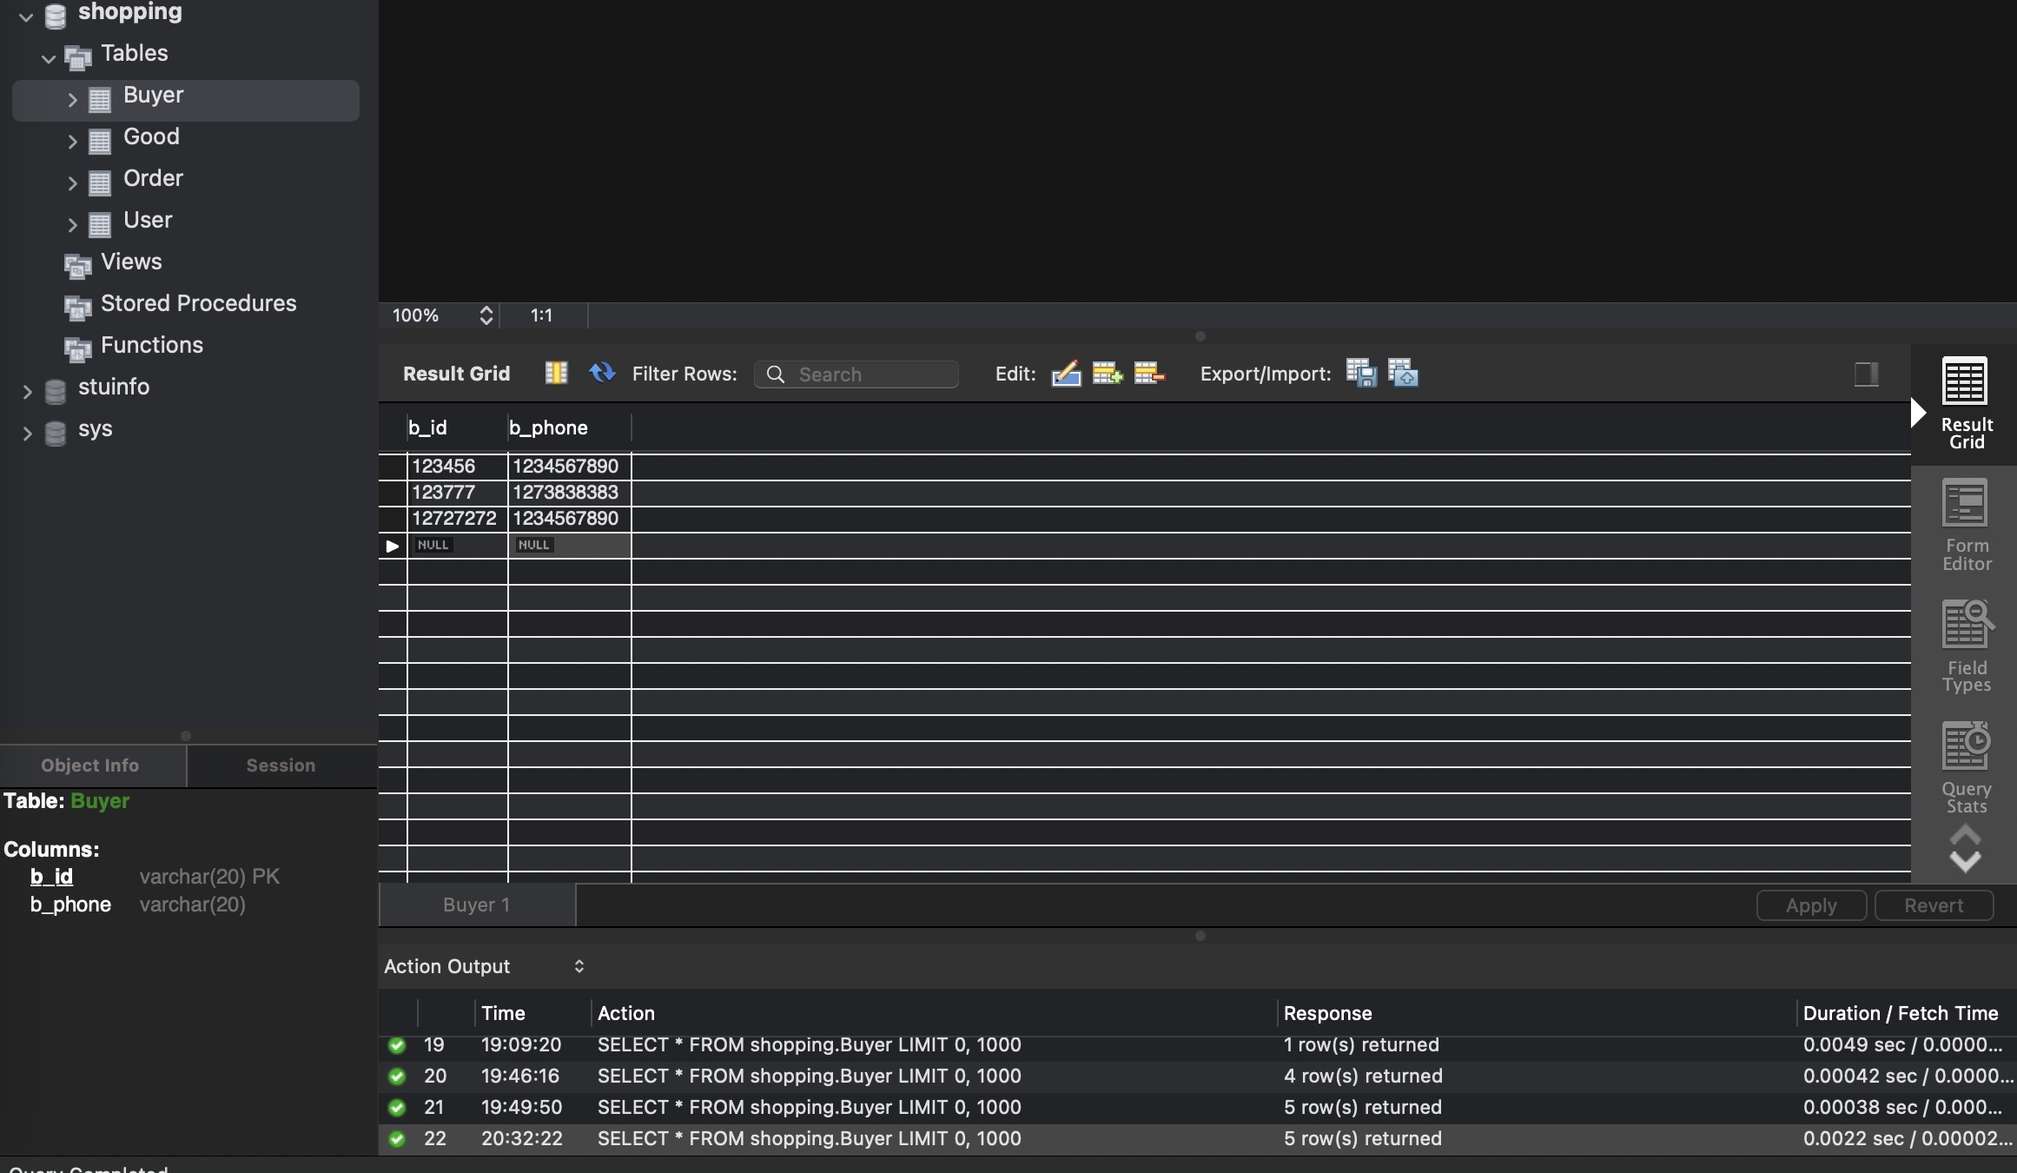

### 主要代码截图

1. 整体框架

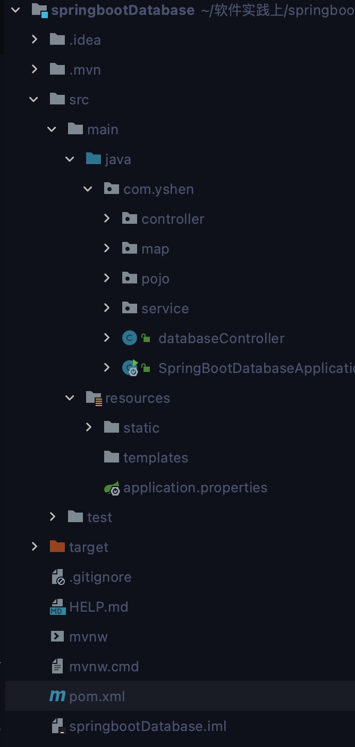

1. pojo层（以Buyer.java为例）

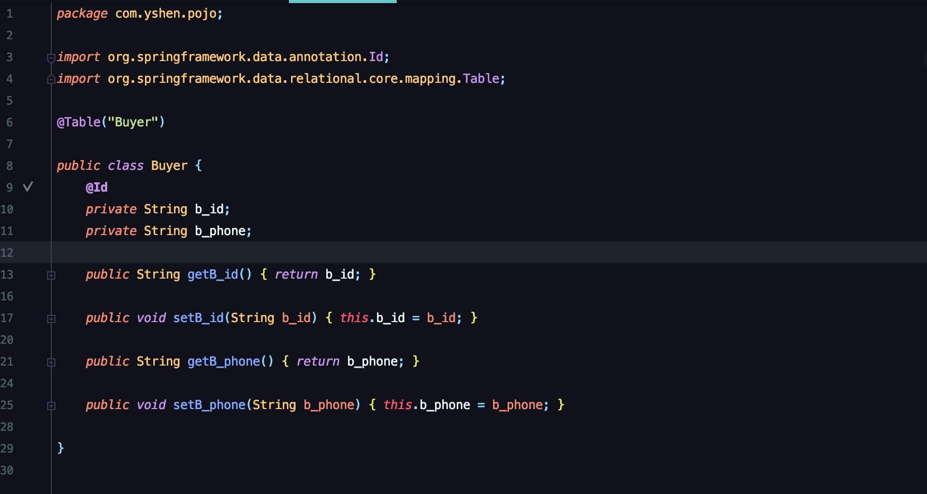

1. map层（以BuyerMapper.java为例）

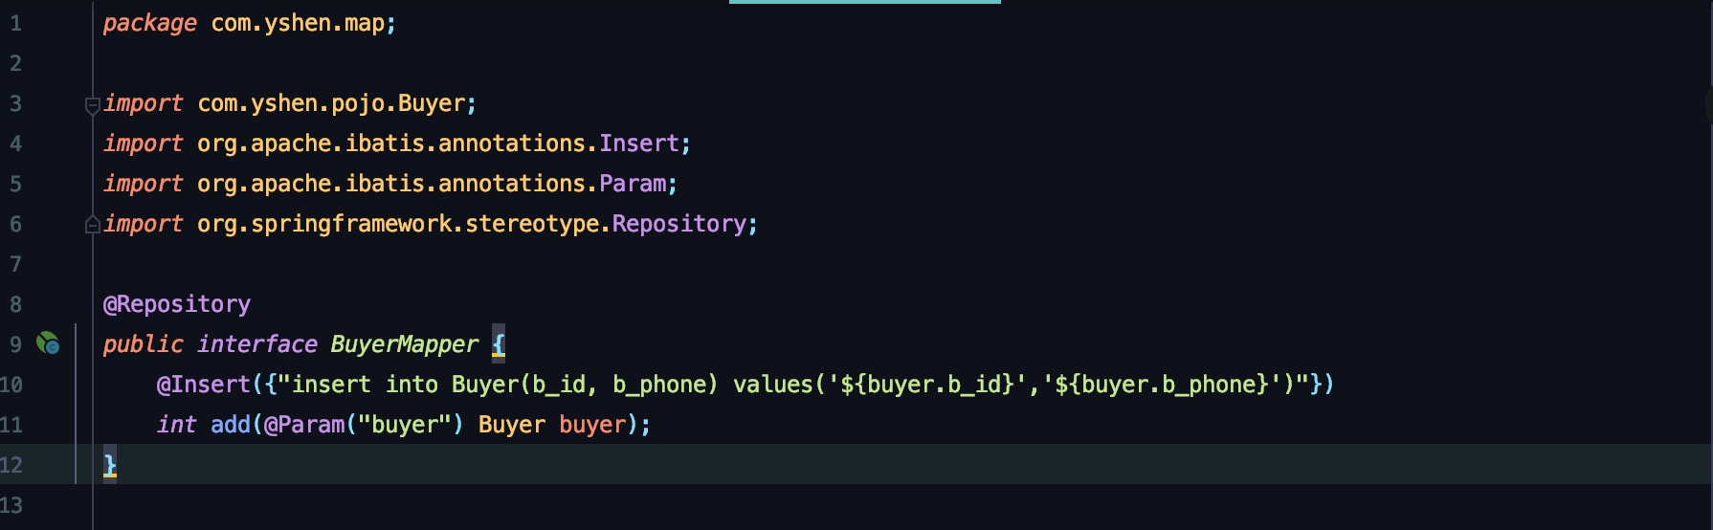

1. service层

编写接口

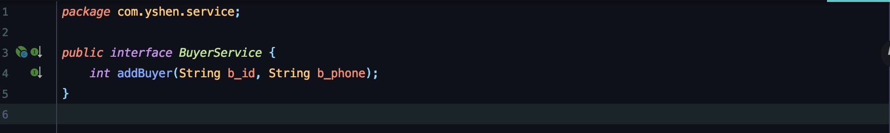

接口实现

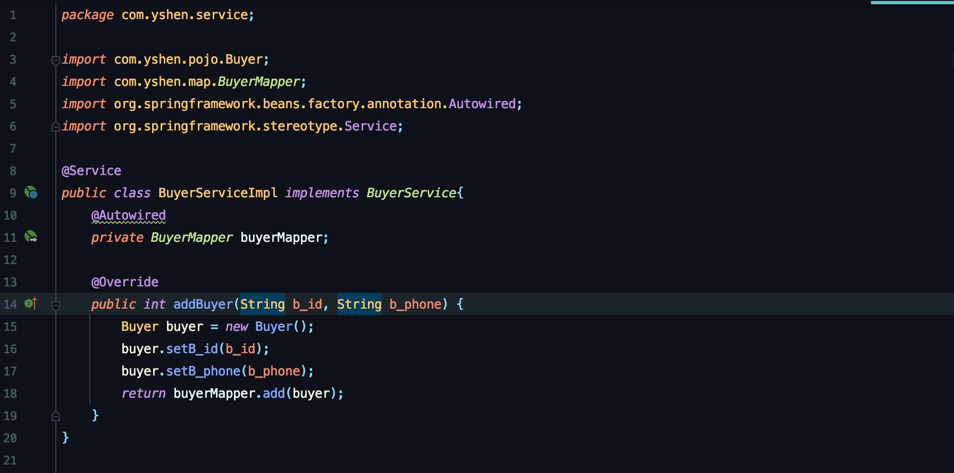

1. controller层（以BuyerController.java为例）

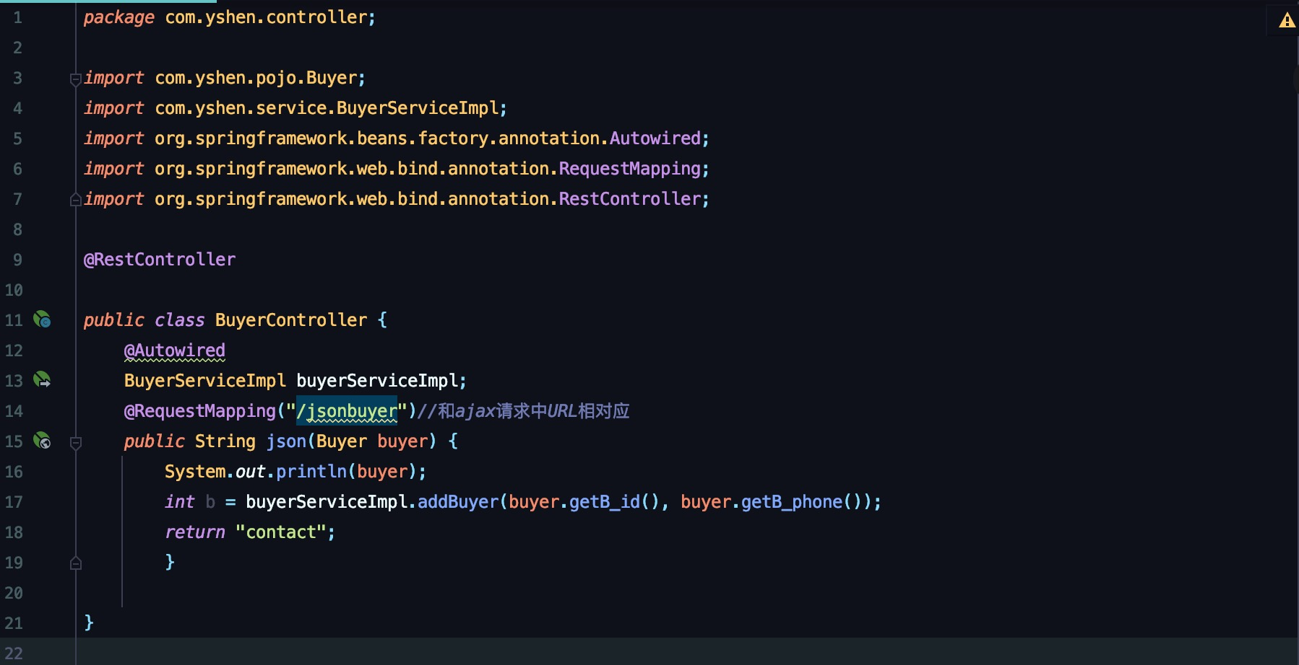

1. 运行界面

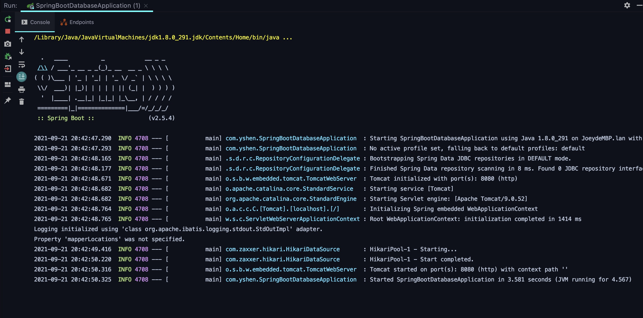

## 相关源代码（按序号与三.2中对应）

2.

package com.yshen.pojo;

import org.springframework.data.annotation.Id;

import org.springframework.data.relational.core.mapping.Table;

@Table("Buyer")

public class Buyer {

@Id

private String b_id;

private String b_phone;

public String getB_id() {

return b_id;

}

public void setB_id(String b_id) {

this.b_id = b_id;

}

public String getB_phone() {

return b_phone;

}

public void setB_phone(String b_phone) {

this.b_phone = b_phone;

}

}

3.

package com.yshen.map;

import com.yshen.pojo.Buyer;

import org.apache.ibatis.annotations.Insert;

import org.apache.ibatis.annotations.Param;

import org.springframework.stereotype.Repository;

@Repository

public interface BuyerMapper {

@Insert({"insert into Buyer(b_id, b_phone) values('${buyer.b_id}','${buyer.b_phone}')"})

int add(@Param("buyer") Buyer buyer);

}

4.

package com.yshen.service;

public interface BuyerService {

int addBuyer(String b_id, String b_phone);

}

package com.yshen.service;

import com.yshen.pojo.Buyer;

import com.yshen.map.BuyerMapper;

import org.springframework.beans.factory.annotation.Autowired;

import org.springframework.stereotype.Service;

@Service

public class BuyerServiceImpl implements BuyerService{

@Autowired

private BuyerMapper buyerMapper;

@Override

public int addBuyer(String b_id, String b_phone) {

Buyer buyer = new Buyer();

buyer.setB_id(b_id);

buyer.setB_phone(b_phone);

return buyerMapper.add(buyer);

}

}

5.

package com.yshen.controller;

import com.yshen.pojo.Buyer;

import com.yshen.service.BuyerServiceImpl;

import org.springframework.beans.factory.annotation.Autowired;

import org.springframework.web.bind.annotation.RequestMapping;

import org.springframework.web.bind.annotation.RestController;

@RestController

public class BuyerController {

@Autowired

BuyerServiceImpl buyerServiceImpl;

@RequestMapping("/jsonbuyer")//和ajax请求中URL相对应

public String json(Buyer buyer) {

System.out.println(buyer);

int b = buyerServiceImpl.addBuyer(buyer.getB_id(), buyer.getB_phone());

return "contact";

}

}

1. 主程序

package com.yshen;

import org.mybatis.spring.annotation.MapperScan;

import org.springframework.boot.SpringApplication;

import org.springframework.boot.autoconfigure.SpringBootApplication;

@SpringBootApplication

@MapperScan("com.yshen")

public class SpringBootDatabaseApplication {

public static void main(String[] args) {

SpringApplication.run(SpringBootDatabaseApplication.class, args);

}

}

## 成果物说明

源代码及报告还有相关录屏都上传至github上。